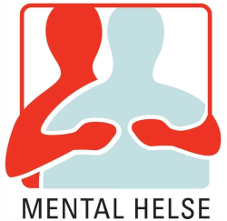

DRAMMEN VEST

POSTBOKS 346, 3051 MJØNDALEN

BESØKSADRESSE:, ØVRE Tverrgate 6, MJØNDALEN

E-POST: drammen.vest@lokallag.mentalhelse.no

# Årsmøte for Mental Helse Drammen Vest 03 mars 2025 kl. 18:00

Sak 1: Åpning/konstituering

* Navnefortegnelse over fremmøtte medlemmer med gyldig medlemskap
* Godkjenning av innkalling og dagsorden
* Valg av møteleder og sekretær for årsmøte
* Valg av to protokollunderskrivere
* Valg av tellekorps

**Sak 2:** Årsmelding for 2024/2025

**Sak 3**: Regnskap med revisjonsberetning for 2024.

**Sak 4:** Fastsettelse av honorarer for 2025.

**Sak 5:** Innkomne saker:

**Sak 6:** Handlingsplan for 2025.

**Sak 7:** Budsjett for 2025.

**Sak 8:** Valg:

Styret Mental Helse Drammen Vest v/ Charlotte N. Olsen

Veksthuset, Øvre tverrgate 6, 3050 Mjøndalen

Ved spørsmål eller om noe er uklart mail: [drammen.vest@lokallag.mentalhelse.no](mailto:drammen.vest@lokallag.mentalhelse.no)

eller telefon; 472 49 436